UBND HUYỆN GIA LỘC  TRƯỜNG MN HOÀNG DIỆU | CỘNG HÒA XÃ HỘI CHỦ NGHĨA VIỆT NAM  Độc lập – Tự do – Hạnh phúc  Hoàng Diệu, ngày 17 tháng 1 năm 2024

BÀI TUYÊN TRUYÊN BỆNH CÚM A VÀ CÁCH PHÒNG TRÁNH CỦA TRƯỜNG MẦM NON HOÀNG DIỆU

Kính thưa các bậc phụ huynh!
Hiện nay tình hình thời tiết thay đổi thất thường nguy cơ mắc bệnh cúm càng cao, lây lan thành dịch bệnh càng nhanh hơn.
Trẻ mầm non sức đề kháng còn kém dễ mắc bệnh hơn các lứa tuổi khác vì vậy trường mầm non Thụy Tân tuyên truyền đến để phụ huynh, giáo viên hiểu thêm về bệnh cúm để có cách phòng bệnh tốt nhất cho trẻ.
Bệnh cúm mùa là bệnh truyền nhiễm cấp tính. Tác nhân gây bệnh chủ yếu do các chủng vi rút cúm A(H3N2), cúm A (H1N1), cúm B và cúm C. Bệnh có khả năng lây nhiễm rất cao, qua đường hô hấp, qua các giọt nhỏ nước bọt hay dịch tiết mũi họng do hắt hơi ho khạc. Thông thường bệnh diễn biến nhẹ và hồi phục trong vòng 2-7 ngày, nhưng đối với trẻ em, người lớn tuổi, người có bệnh mãn tính về tim, phổi, thận, bệnh chuyển hóa, thiếu máu hoặc suy giảm miễn dịch…., bệnh có diễn biến nặng hơn, dễ bị biến chứng. Bệnh lây truyền từ người sang người theo đường hô hấp, qua các giọt nước bọt hay dịch tiết mũi họng, khi bệnh ho hoặc hắt hơi, lây qua tiếp xúc với đồ vật có chứa vi rút đưa bàn tay lên mắt, mũi, miệng. Bệnh lây lan càng nhanh khi tiếp xúc trực tiếp với người bệnh, đặc biệt ở nơi tập trung đông người, trường học.
Các dấu hiệu, triệu chứng cúm thường gặp:
Biểu hiện lâm sàng của bệnh cúm thường xuất hiện sau 2 ngày khi cơ thể tiếp xúc với virus gây bệnh. Có rất nhiều người nhầm lẫn giữa bệnh cúm và cảm lạnh do triệu chứng cúm và cảm lạnh tương đồng với nhau. Ngoài các dấu hiệu nhận biết bệnh cúm là đau họng, sổ mũi và hắt hơi ( giống với cảm lạnh) thì bệnh cúm còn có các dấu hiệu cảnh báo như sau:
+ Sốt vừa đến sốt cao ( trên 38 độ C)
+ Cảm giác ớn lạnh
+ Đau đầu, chóng mặt
+ Đau nhức cơ bắp
+ Mệt mỏi toàn thân, cảm giác yếu ớt không còn chút sức lực
+ Buồn nôn, tiêu chảy ( thường xuất hiện ở trẻ em nhiều hơn)
Thời gian ủ bệnh cúm thường kéo dài trong khoảng 2 ngày. Sau khoảng 5 ngày triệu chứng sốt và các triệu chứng khác sẽ biến mất nhưng ho và tình trạng mệt mỏi vẫn kéo dài. Tất cả các triệu chứng sẽ hết trong vòng một hoặc 2 tuần.
Hiện nay đang là mùa đông xuân, thời tiết lạnh ẩm, ô nhiễm môi trường, tập trung đông người tạo điều kiện thuận lợi cho vi rút cúm phát triển và lây lan.

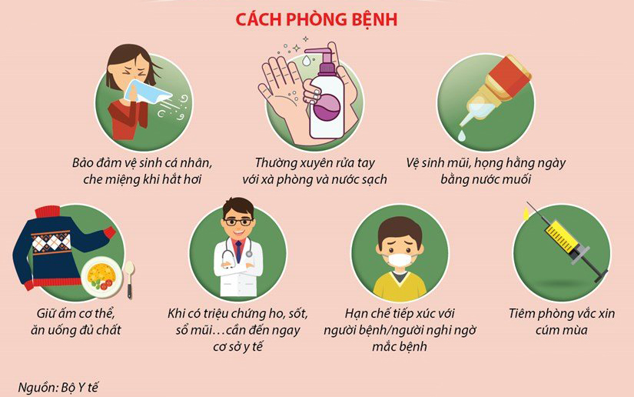

Bệnh cúm A ( H5N1), A( H7N9) là bệnh truyền nhiễm do vi rút cúm A (H5N1), A (H7N9) thường từ gia cầm sang người. Bệnh lây truyền qua đường hô hấp; qua tiếp xúc với gia cầm; qua ăn thịt sản phẩm từ gia cầm chưa được nấu chín
Dấu hiệu nhận biết của bệnh cúm A: sốt cao đột ngột trên 38º C, ho, đau họng, đau đầu, đau cơ, mỏi mệt. Một số trường hợp có thể suy hô hấp dẫn đến tử vong.
Để phòng bệnh cúm A theo khuyến cáo của Bộ Y tế để tránh nguy cơ xâm nhập và lây lan của vi rút.
- Tiêm vắc xin phòng bệnh cúm
- Thực hiện tốt vệ sinh cá nhân
- Hạn chế tiếp xúc với người có biểu hiện mắc bệnh nhiễm trùng đường hô hấp, khi tiếp xúc với người bệnh phải đeo khẩu trang y tế
- Tăng cường sức khỏe và khả năng phòng bệnh bằng cách sử dụng các dung dịch sát khuẩn đường mũi , họng cũng như kết hợp chế độ ăn uống, nghỉ ngơi hợp lý để tăng cường sức đề kháng của cơ thể.
- Làm thông thoáng nơi ở và nơi làm việc, thường xuyên lau chùi bề mặt và dụng cụ đồ vật quanh người bệnh bằng các chất tẩy rửa thông thường
- Sử dụng gia cầm rõ nguồn gốc xuất xứ, không ăn các loại gia cầm ốm, chết không rõ nguyên nhân.Các sản phẩm gia cầm cần được nấu chín kỹ.
- Đối với hộ chăn nuôi gia cầm cần thực hiện các biện pháp an toàn dịch bệnh trong chăn nuôi mua con giống. Thường xuyên thực hiện vệ sinh tiêu độc khử trùng khu vực chăn nuôi.
Hiện nay chưa có vắc xin đặc hiệu phòng chống cúm A (H5N1), A (H7N9) chính vì vậy khi có triệu chứng, sốt ho, đau đầu, mệt mỏi…. cần đến ngay cơ sở y tế để khám và xử trí kịp thời.
Trên đây là bài tuyên truyền phòng chống cúm A của Trường mầm non Hoàng Diệu. Kính mong các bậc phụ huynh, các đ/c Cán bộ giáo viên nhân viên nâng cao tinh thần để phòng bệnh hiệu quả.
TM NHÀ TRƯỜNG

(Ký, ghi rõ họ tên)

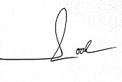
XÁC NHẬN CỦA TRƯỞNG ĐÀI TRUYỀN THANH XÃ
Ngày phát:...................... Nguyễn Thị Loan
Số lần phát:....................
TRƯỞNG ĐÀI
(Ký, ghi rõ họ tên)
